Sistema de Venta de Electrodomésticos

Especificación de Caso de Uso de:

Generar Reseña

ECU04

Versión 1.4

Historial de Revisiones

|  |  |  |  |
| --- | --- | --- | --- |
| **Fecha** | **Versión** | **Descripción** | **Autor** |
|  | 1.0 | Inicial |  |
|  | 1.1 | Definir los procesos automatizados |  |
|  | 1.2 | Aplicación de correcciones |  |
|  | 1.3 | Modificación de los flujos del sistema |  |

Tabla de Contenido

Contenido

**1.** **Breve Descripción** 4

**2.** **Actores** 4

**3.** **Flujos de eventos** 4

**3.1.** **Flujo Básico** 4

**3.2 Flujos Alternativos** 4

**4. Pre-Condiciones** 5

**ESPECIFICACIÓN DE CASO DE USO: GENERAR RESEÑA**

# **Breve Descripción**

# Este caso de uso permite que un cliente deje una reseña sobre un producto que ha comprado. Las reseñas incluyen una calificación y un comentario que pueden ser vistas por otros usuarios de la tienda.

# **Actores**

* 1. Cliente (C).
  2. Sistema (S).

# **Flujos de eventos**

## **Flujo Básico**

## El cliente accede a su cuenta y navega a la sección **Profile**.

## En la interfaz de **Profile**, el cliente ve su información y tres opciones, entre ellas **My Orders**.

## El cliente selecciona **My Orders**.

## El sistema muestra una lista de productos seleccionados por el cliente.

## El cliente selecciona el producto sobre el cual desea dejar un comentario y hace clic en **Comment**.

## El sistema muestra un campo de texto para que el cliente deje su comentario.

## El cliente ingresa su reseña y, cuando está listo, presiona el botón **“Submit”.**

## El sistema guarda la reseña en la base de datos y muestra una notificación: **“Review added successfully”**

## El caso de uso finaliza.

## **3.2 Flujos Alternativos**

**3.2.1 Comentario vacío:**

Si el cliente intenta enviar el formulario sin ingresar un comentario, el sistema muestra un mensaje: **“Please enter a review before submitting”**.

**3.2.2 Error al guardar la reseña:**

Si hay un error en el sistema al intentar guardar la reseña, se muestra un mensaje de error y se permite al cliente reintentar.

# **4. Pre-Condiciones**

4.1. El cliente debe haber iniciado sesión.

4.2. El cliente debe haber comprado el producto sobre el cual desea dejar una reseña.

**5. Postcondiciones**

5.1. La reseña será visible en la página del producto para otros usuarios.

5.2. El cliente recibirá una confirmación de que la reseña ha sido publicada.

**6. Puntos de extensión**

No aplica.

**7. Requisitos especiales**

No tiene.

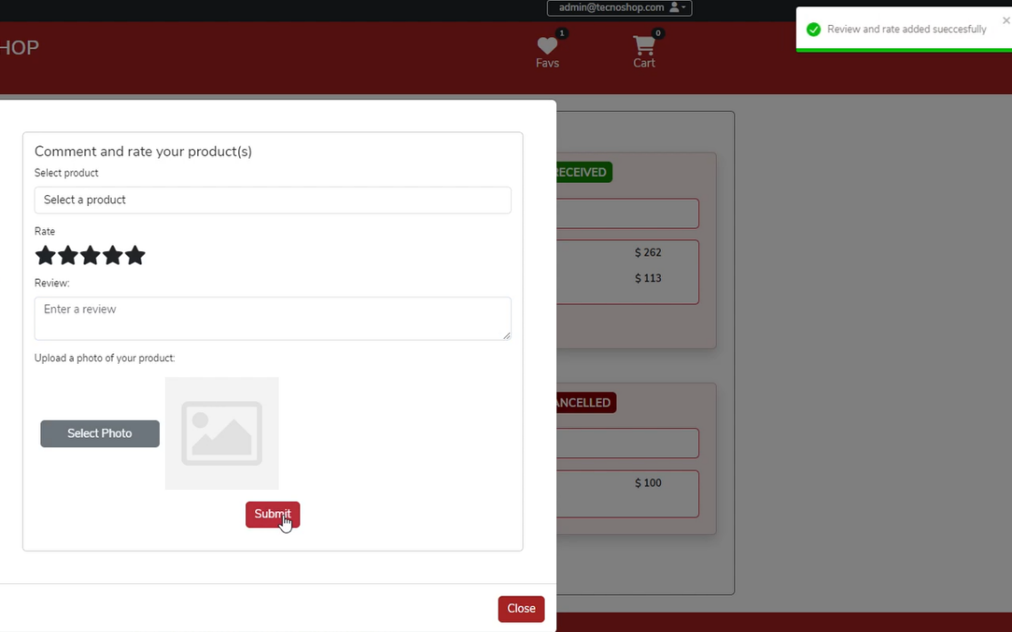**8. Prototipos:**